et lundi 21 octobre 2019
Loisirs Colmar et environs cette semaine

Eguisheim | 14e édition samedi 26 et dimanche 27 octobre

Le champignon à la fête
Eguisheim accueille la 14e édition de la fête du champignon, samedi 26 et dimanche 27 octobre. Le troisième marché aux truffes s’y déroulera également.

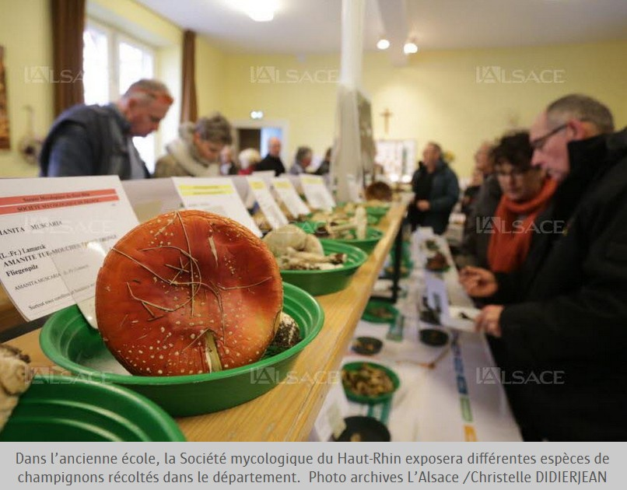

Pour sa 14° édition, la fête annuelle du champignon d’Eguisheim est organisée le dernier week-end d’octobre, samedi 26 et dimanche 27 octobre. Cette fête est le lieu de rencontre, de partage et d’échange de tous ceux que les champignons passionnent.
Le champignon fascine : il est tout à la fois indispensable, beau et menacé. Pour le défendre, il faut informer et éduquer, en s’appuyant sur des événements ludiques.
Des sorties mycologiques en forêt sont au programme
Dans ce but, une grande exposition en salle d’espèces régionales de champignons est organisée par la Société mycologique du Haut-Rhin, sous l’impulsion de son président Jean-Luc Muller, de 9 h à 18 h, dans l’ancienne école des filles (place Monseigneur Stumpf, au centre d’Eguisheim).
Au cours du week-end, des sorties mycologiques en forêt seront encadrées par les membres de la Société mycologique du Haut-Rhin : départs chaque jour (samedi et dimanche) à 9 h 30 et à 14 h 30 en voiture depuis le point de rendez-vous sur le parking de la mairie. Les mycologues en herbe ou confirmés pourront y trouver de quoi alimenter leur fascination pour un monde qui est loin d’avoir livré tous ses secrets.
Un marché du terroir autour du champignon se tiendra dans le centre d’Eguisheim, réparti par thème sur trois places, et un chapiteau restauration musicale permettra de goûter des saucisses spéciales « champignons forestiers » créées pour l’occasion, ainsi que des pâtes aux champignons.
Enfin, les papilles des amateurs seront sans doute comblées par le contenu des menus champignons que mettront en place les restaurateurs de la commune associés à l’opération, en collaboration avec les viticulteurs d’Eguisheim. Des animations et des spectacles seront réalisés par des comédiens dans les rues d’Eguisheim tout au long du week-end.
La fête du champignon d’Eguisheim accueille également, pour sa troisième édition, le marché aux truffes d’Alsace, organisé par l’association Truffes d’Alsace avec le concours de l’association des Trufficulteurs du Grand Est. Des trufficulteurs alsaciens vendront leur production et toutes les truffes vendues sur place seront contrôlées individuellement et certifiées (espèce, degré de maturité) par Léon Wehrlen, vice-président de l’association des Trufficulteurs du Grand Est.
Hélène BLEGER

